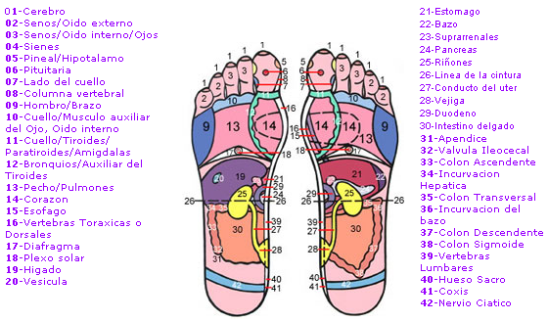
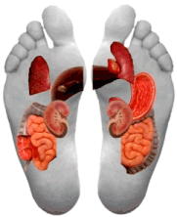
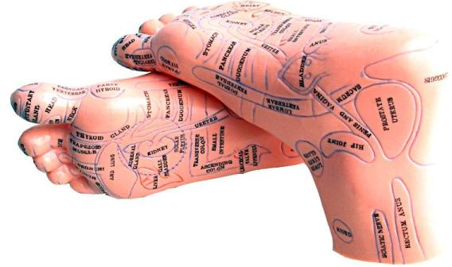
01 - Cerebro
02 - Senos/Oído externo
03 - Senos/Oído interno/Ojos
04 - Sienes
05 - Pineal/Hipotálamo
06 - Pituitaria
07 - Lado del cuello
08 - Columna vertebral
09 - Hombro/Brazo
10 - Cuello/Músculo auxiliar
del ojo, Oído interno
11 - Cuello/Tiroides
Paratiroides/Amígdalas
12 - Bronquios/Auxiliares
del Tiroides
13 - Pecho/Pulmones
14 - Corazón
15 - Esófago
16 - Vértebras Toráxicos
o Dorsales
17 - Diafragma
18 - Plexo solar
19 - Hígado

20 - Vesícula
21 - Estomago
22 - Bazo
23 - Suprarrenales
24 - Páncreas
25 - Riñones
26 - Línea de la cintura
27 - Conducto del uréter
28 - Vejiga
29 - Duodeno
30 - Intestino delgado
31 - Apéndice
32 - Válvula Ileocecal
33 - Colón Ascendente
34 - Incubación Hepática
35 - Colon Transversal
36 - Incubación del bazo
37 - Colon Descendente
38 - Colon Sigmoideo
39 - Vértebras Lumbares
40 - Hueso Sacro
41 - Cóccix
42 - Nervio Ciático
HidroLinfa®
Reflexología
Plexos nerviosos

Son concentraciones de terminaciones nerviosas interconectadas en determina zona podal. Cuando son estimulados correctamente, envían y reciben informaciones de los órganos a los que están conectados. Así, restablecen el funcionamiento correcto del Organismo y se recupera la salud total.
En los pies se encuentra una representación exacta de todos los órganos que constituyen el cuerpo, teniendo, por lo menos, un plexo capaz de estimular cada órgano o víscera, produciendo un bienestar y a un buen funcionamiento de todos los organos.
Produce aumento de vitalidad
hasta al cerebro y orificios superiores, a través de una renovación constante de energía.

Artritis, Artrosis y Reumatismo
Los chorros de agua y el campo magnético ejercitan y masajean, devolviendo la fuerza y flexibilidad, protegiendo las articulaciones de problemas graves.

Cansancio y dolores en los pies Al activar la circulación de sangre elimina el cansancio.

